新 书 推 荐
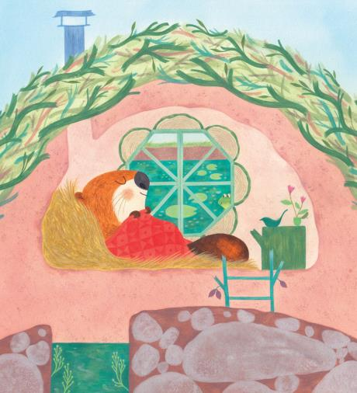
中文书名：《海狸建的家》
英文书名：THE HOME THAT BEAVER BUILT
作 者：Christine Pym
出 版 社：Scholastic UK
代理公司：Scholastic UK/ANA
页 数：32页
出版时间：2026年5月
代理地区：中国大陆、台湾
审读资料：电子稿
类 型：知识绘本

【核心亮点】
书后附有一页非虚构知识内容，说明海狸是关键物种，它们筑坝会为许多动物创造重要栖息地。正如故事所示，堤坝一旦建成，其他动物也会搬入。
作者克里斯汀·派姆的作品屡获奖项：Where do babies come from?入围2017年学校图书馆协会知识类图书奖长名单；How do Flowers Grow 入围2016年英国皇家学会青少年图书奖短名单和2016年学校图书馆协会知识类图书奖长名单；The Tail of the Whale入围2009年BookTrust幼龄图书奖学龄前类别短名单。
适合喜爱The Squirrels Who Squabbled 与Bears Don’t Share 的读者群体。

内容简介：

当主题围绕接纳他人与克服差异展开时，这正是教导幼儿学会分享的理想故事。

当海狸建起一处新家时，一切都很完美。它宁静、安逸，最重要的是……全都属于她自己，她不用与任何人分享！但不久之后，一只健谈的青蛙认定海狸的坝是也适合他居住的完美之处……随后又来了水獭、还有几只鹅。随着越来越多的动物搬进这处堤坝，海狸能否找到接纳它们的方法，还是她和堤坝最终会……爆裂？

作者简介：


克里斯汀·派姆(Christine Pym) 2006年毕业于东北威尔士艺术与设计学院（North-East Wales School of Art and Design），主修儿童出版插画，自此一直以职业插画师与绘者身份创作。创作中常运用水彩、水粉、彩铅及土豆拓印等多元媒材。她绘制的作品Where do babies come from?入围2017年学校图书馆协会知识类图书奖长名单；How do Flowers Grow 入围2016年英国皇家学会青少年图书奖短名单和2016年学校图书馆协会知识类图书奖长名单；The Tail of the Whale入围2009年BookTrust幼龄图书奖学龄前类别短名单。克里斯汀现居斯塔福德郡（Staffordshire），业余时间喜欢拍摄野生动物照片。

内页插图：

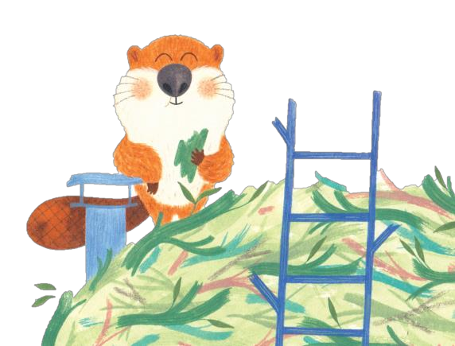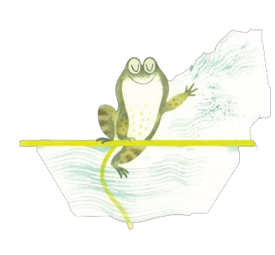

请将反馈信息发至：版权负责人
Email：Rights@nurnberg.com.cn
安德鲁·纳伯格联合国际有限公司北京代表处
北京市海淀区中关村大街甲59号中国人民大学文化大厦1705室, 邮编：100872
电话：010-82504106, 传真：010-82504200
公司网址：http://www.nurnberg.com.cn
书目下载：http://www.nurnberg.com.cn/booklist_zh/list.aspx
书讯浏览：http://www.nurnberg.com.cn/book/book.aspx
视频推荐：http://www.nurnberg.com.cn/video/video.aspx
豆瓣小站：http://site.douban.com/110577/
新浪微博：安德鲁纳伯格公司的微博_微博 (weibo.com)
微信订阅号：安德鲁纳伯格联合国际北京代表处

